Interface PAYTEF
Módulo de pago Prestashop PAYTEF PUCE

Descripción inicial

El módulo de pago PAYTEF PUCE para Prestashop facilita la integración con el sistema de Comercio electrónico de PAYTEF. PAYTEF dispone de un cluster de servidores HTTPs que reciben las solicitudes de ventas online de los distintos comercios. Los sitios web podrán utilizar las páginas PUCE de PAYTEF para permitirles a los compradores realizar operaciones online.

Este documento describe los pasos para realizar la instalación del módulo en su plataforma de Prestashop.

Consideraciones

Actualmente el módulo de pago PAYTEF PUCE solo admite ventas en euros, por lo cual la opción de pago no estará disponible si es en otra moneda.

Instalación

- Descargue el zip de instalación del módulo. Puede encontrar la última versión aquí: https://github.com/PAYTEF/ps_paytefpuce/releases
El zip a descargar debería tener el nombre “ps_paytefpuce_(version).zip”, por ejemplo “ps_paytefpuce_1.0-beta1.zip”

- Ingrese en la consola de administración de Prestashop (Back office) y abra el administrador de módulos. Presione el botón “Subir un módulo” que se encuentra en la parte superior
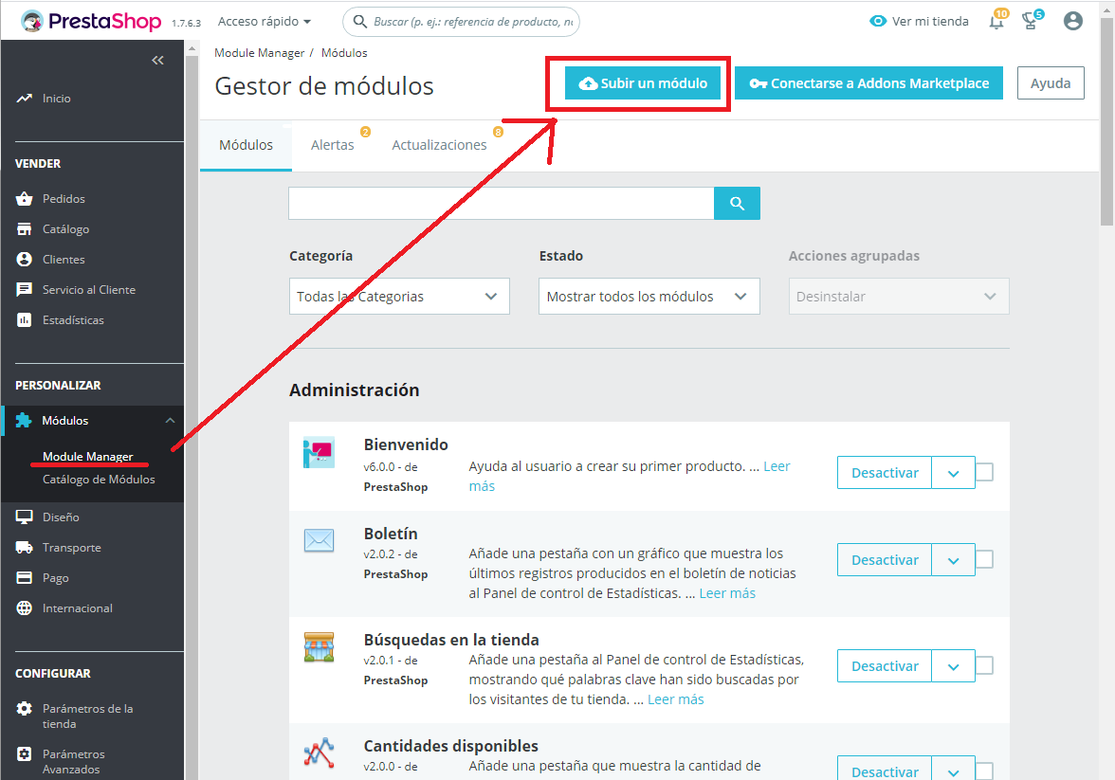
- En la ventana que se abre presione “seleccionar el archivo” y busque el zip que descargo en el paso 1. Una vez hecho esto se realizará la instalación del módulo, ahora solo resta la configuración.
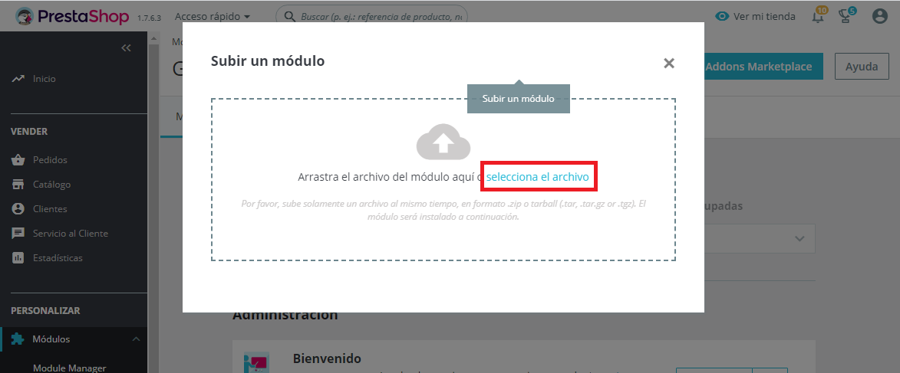
- El módulo instalado debería aparecer al final de la lista bajo el subtítulo “Otros” con el nombre de PAYTEF PUCE. Presione el botón “Configurar”.
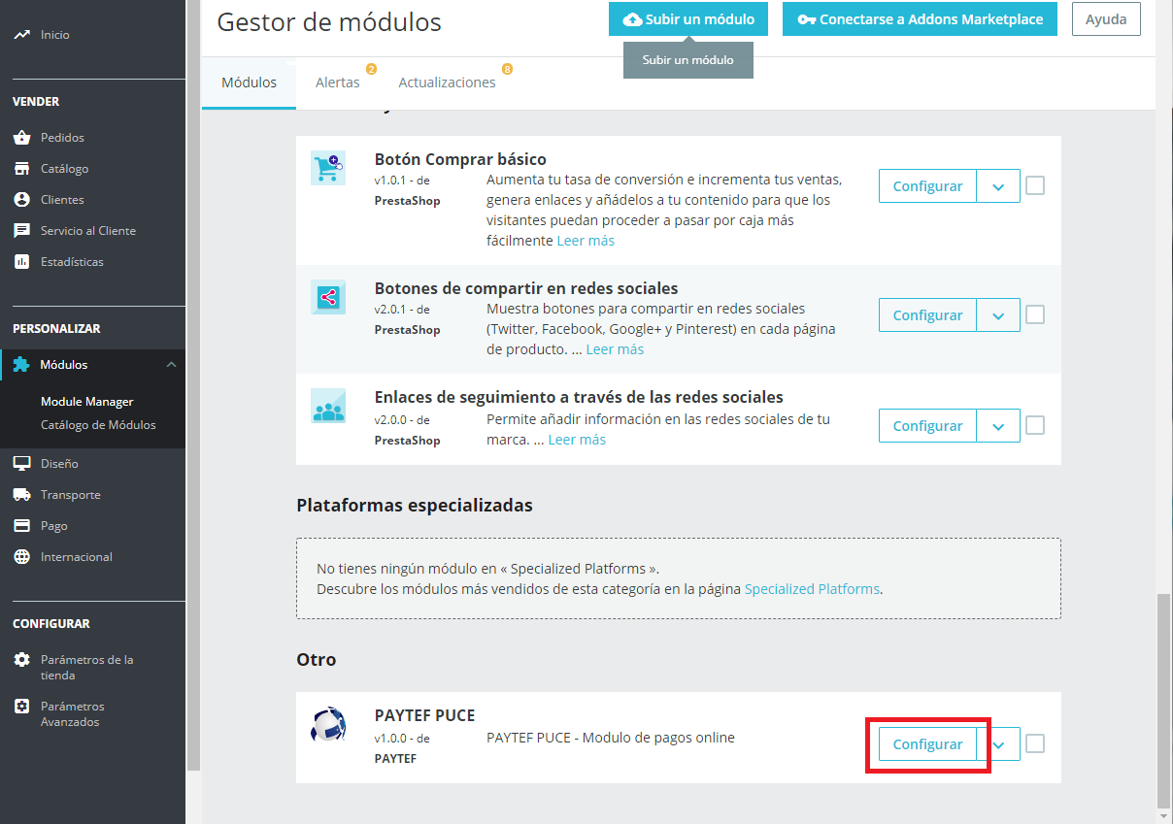
- En la ventana de configuración ingrese los datos de su comercio provistos por PAYTEF. Es importante que estos datos se mantengan privados, especialmente la clave para el cálculo de la MAC. Si no dispone de alguno de estos datos póngase en contacto con PAYTEF para su gestión.
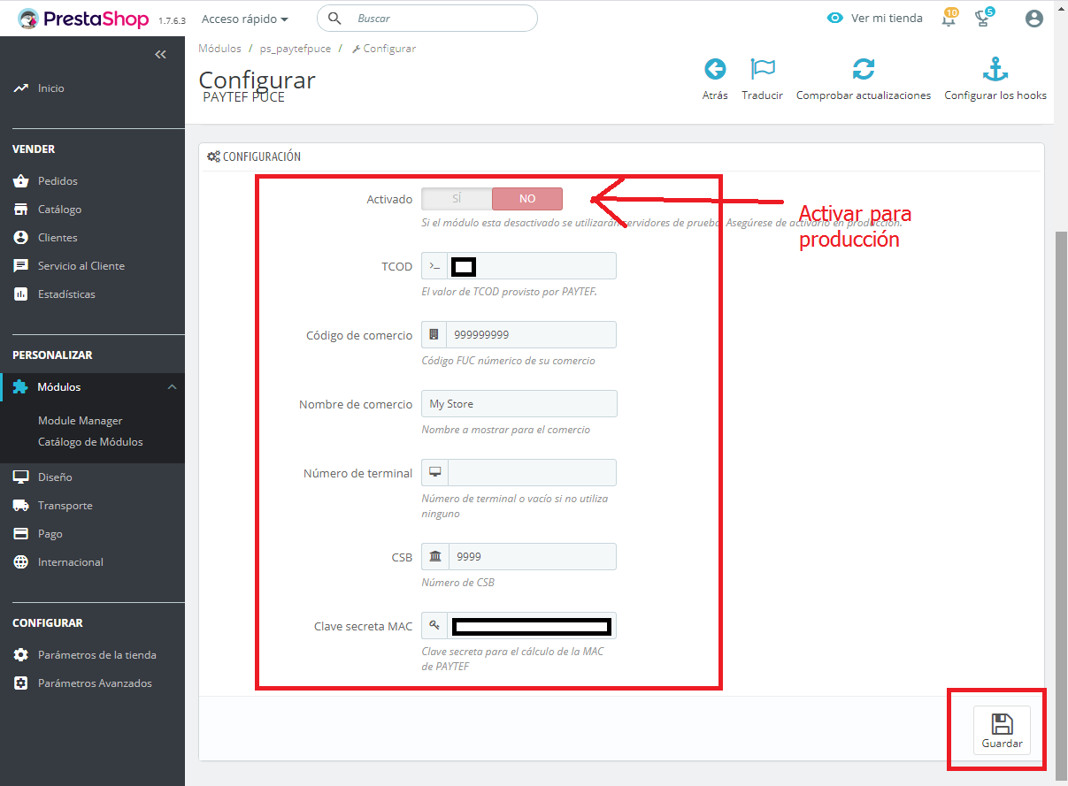
IMPORTANTE: Mientras el módulo este desactivado puede utilizarlo en modo de prueba, esto quiere decir que todas las ventas pasaran por nuestro emulador. Una vez que esté listo para utilizarlo en producción active el módulo.

